数字化集成控制系统实验报告（理论版）
班级：强基班
姓名：匿名 学号：
课程名称：数字化集成控制系统

目录
摘要与关键词
1 系统功能需求与总体结构
2 触摸屏监控系统的理论设计
3 PLC 主程序与触摸屏联动机理
4 新增 HMI 部分对原实验系统的意义
5 结论
参考文献

摘要与关键词
本报告在前期数字化集成控制系统实验报告的基础上，补充了 TP177B 触摸屏组态、变量映射和 PLC 联调过程的截图材料，形成一份偏理论分析的综合报告。全文围绕系统总体结构、HMI 与 PLC 之间的通信机理、变量地址映射关系、操作界面的人机交互逻辑以及 PLC 程序中的互锁控制展开，重点说明触摸屏监控系统在定位跑、折返跑、跨栏跑及后续闭环控制实验中的作用。新增截图表明，本实验已完成以太网连接建立、变量表配置、触摸屏主界面设计以及主程序关键网络下载验证，从而使原有运动控制系统具备了更完整的监控、输入与显示能力。
关键词：S7-200 PLC；TP177B 触摸屏；WinCC flexible；变量映射；人机交互
1 系统功能需求与总体结构
本实验系统仍以 S7-200 PLC 为核心，完成定位跑、折返跑、跨栏跑和后续 PID 控制任务。与前版报告相比，本次补充的重点是触摸屏监控层：通过 TP177B 触摸屏建立与 PLC 的以太网连接，实现高速计数值、模拟量值和运行状态的可视化显示，同时把部分模式信号映射到人机界面，为实验参数观察、运行切换和调试记录提供直观支撑。
从系统层次上看，PLC 负责底层逻辑判断与输出执行，编码器负责位置反馈，变频器负责速度与方向驱动，而触摸屏位于监控层，承担数据显示、按键输入和状态反馈功能。也就是说，前版报告中的控制主体结构保持不变，新截图证明监控与交互层已经补齐，系统因此从“能运行”提升到了“可观察、可切换、可调试”的阶段。
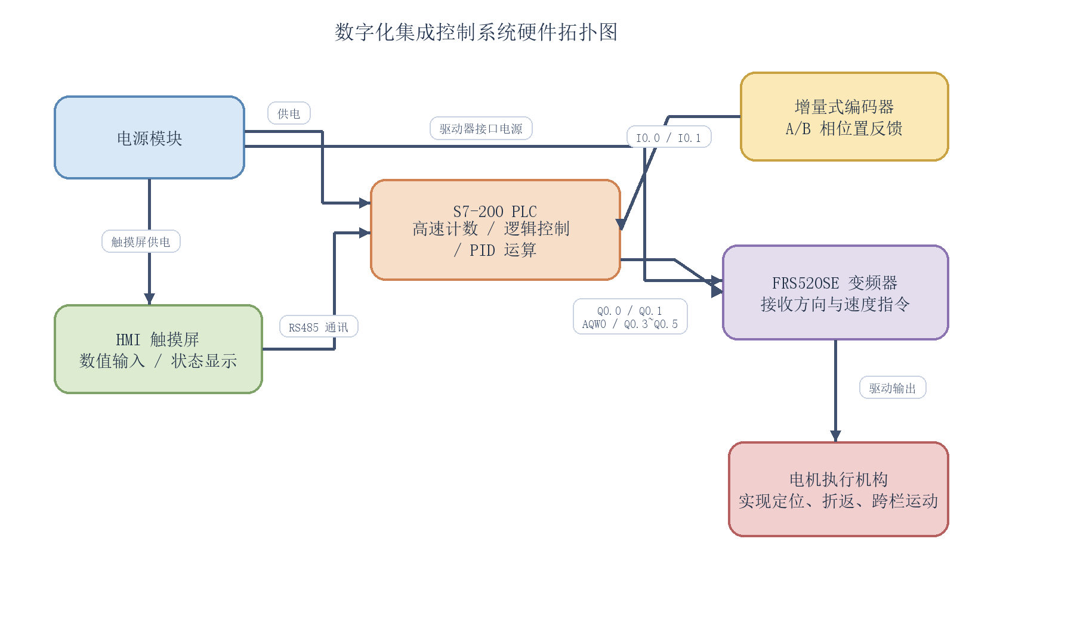
图1 系统硬件拓扑图
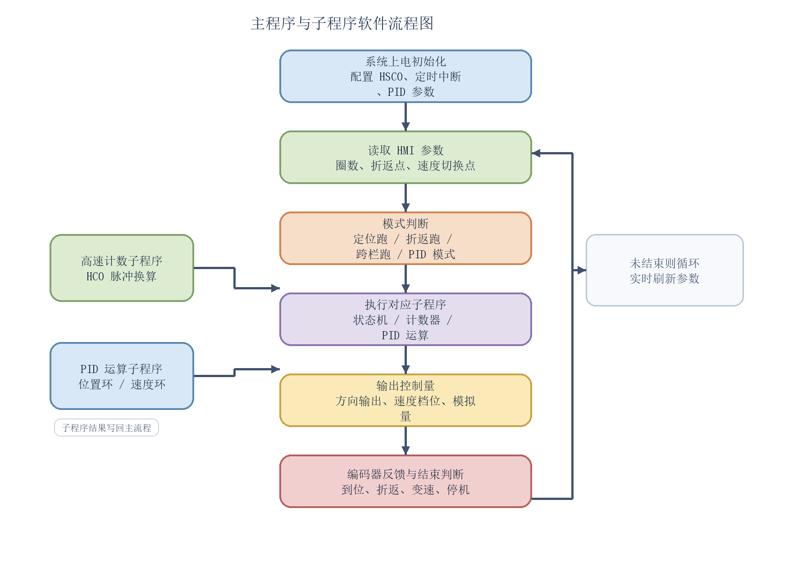
图2 主程序与子程序软件流程图
2 触摸屏监控系统的理论设计
2.1 HMI 与 PLC 的通信机理
从连接组态截图可以看到，触摸屏型号为 TP177B 6'' color PN/DP，通信驱动程序选择为 SIMATIC S7 200，连接名为“连接_1”，接口方式为以太网。组态中 HMI 设备地址设置为 192.168.1.2，PLC 设备地址设置为 192.168.1.4，形成同一网段内的点对点工业以太网通信。这种设置满足实验环境对组态简洁性和稳定性的要求，也便于在 WinCC flexible 与 STEP7-Micro/WIN 之间进行联调。
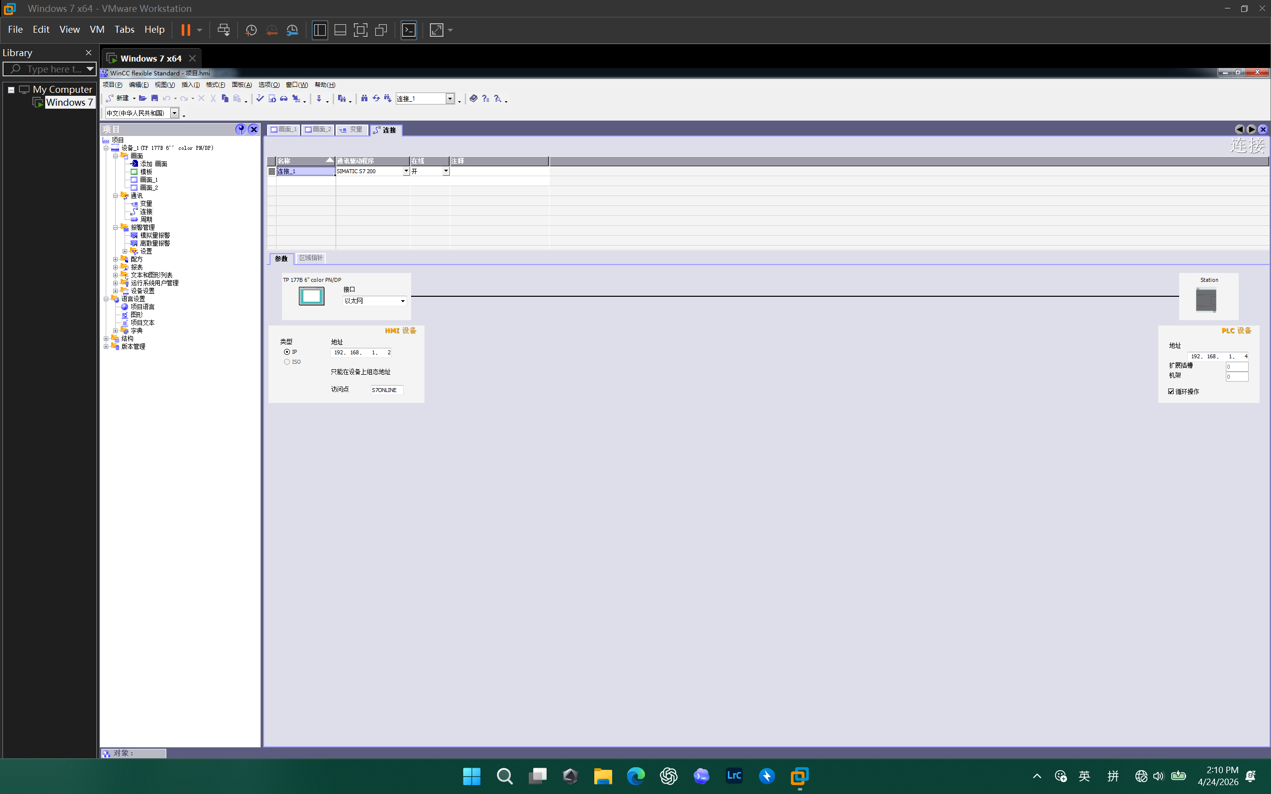
图3 触摸屏与 PLC 的连接组态界面
2.2 变量映射与数据一致性
变量表截图表明，HMI 已经建立了多项与 PLC 地址直接绑定的变量。例如，DWord 类型变量绑定到 VD22，用于显示高速计数或累计数值；Int 类型变量绑定到 VW20，用于显示模拟量或中间运算结果；Bool 类型变量则分别映射到 M0.2、M0.3、M0.4 和 Q1.0、Q1.1 等内部继电器与输出位。这种“数据类型—PLC 地址—采集周期”的一一对应关系，是人机界面能够稳定显示底层状态的理论基础。
从控制理论角度看，变量映射不仅是显示问题，更关系到信息一致性。若数据类型、字长或刷新周期配置错误，则触摸屏上显示的高速计数值、模式状态和模拟量反馈可能与 PLC 实际内部数据不一致，从而影响实验结论。此次变量表中统一设置了 1 s 的采集周期，说明本系统更强调稳定显示和调试观察，而非毫秒级高速刷新。
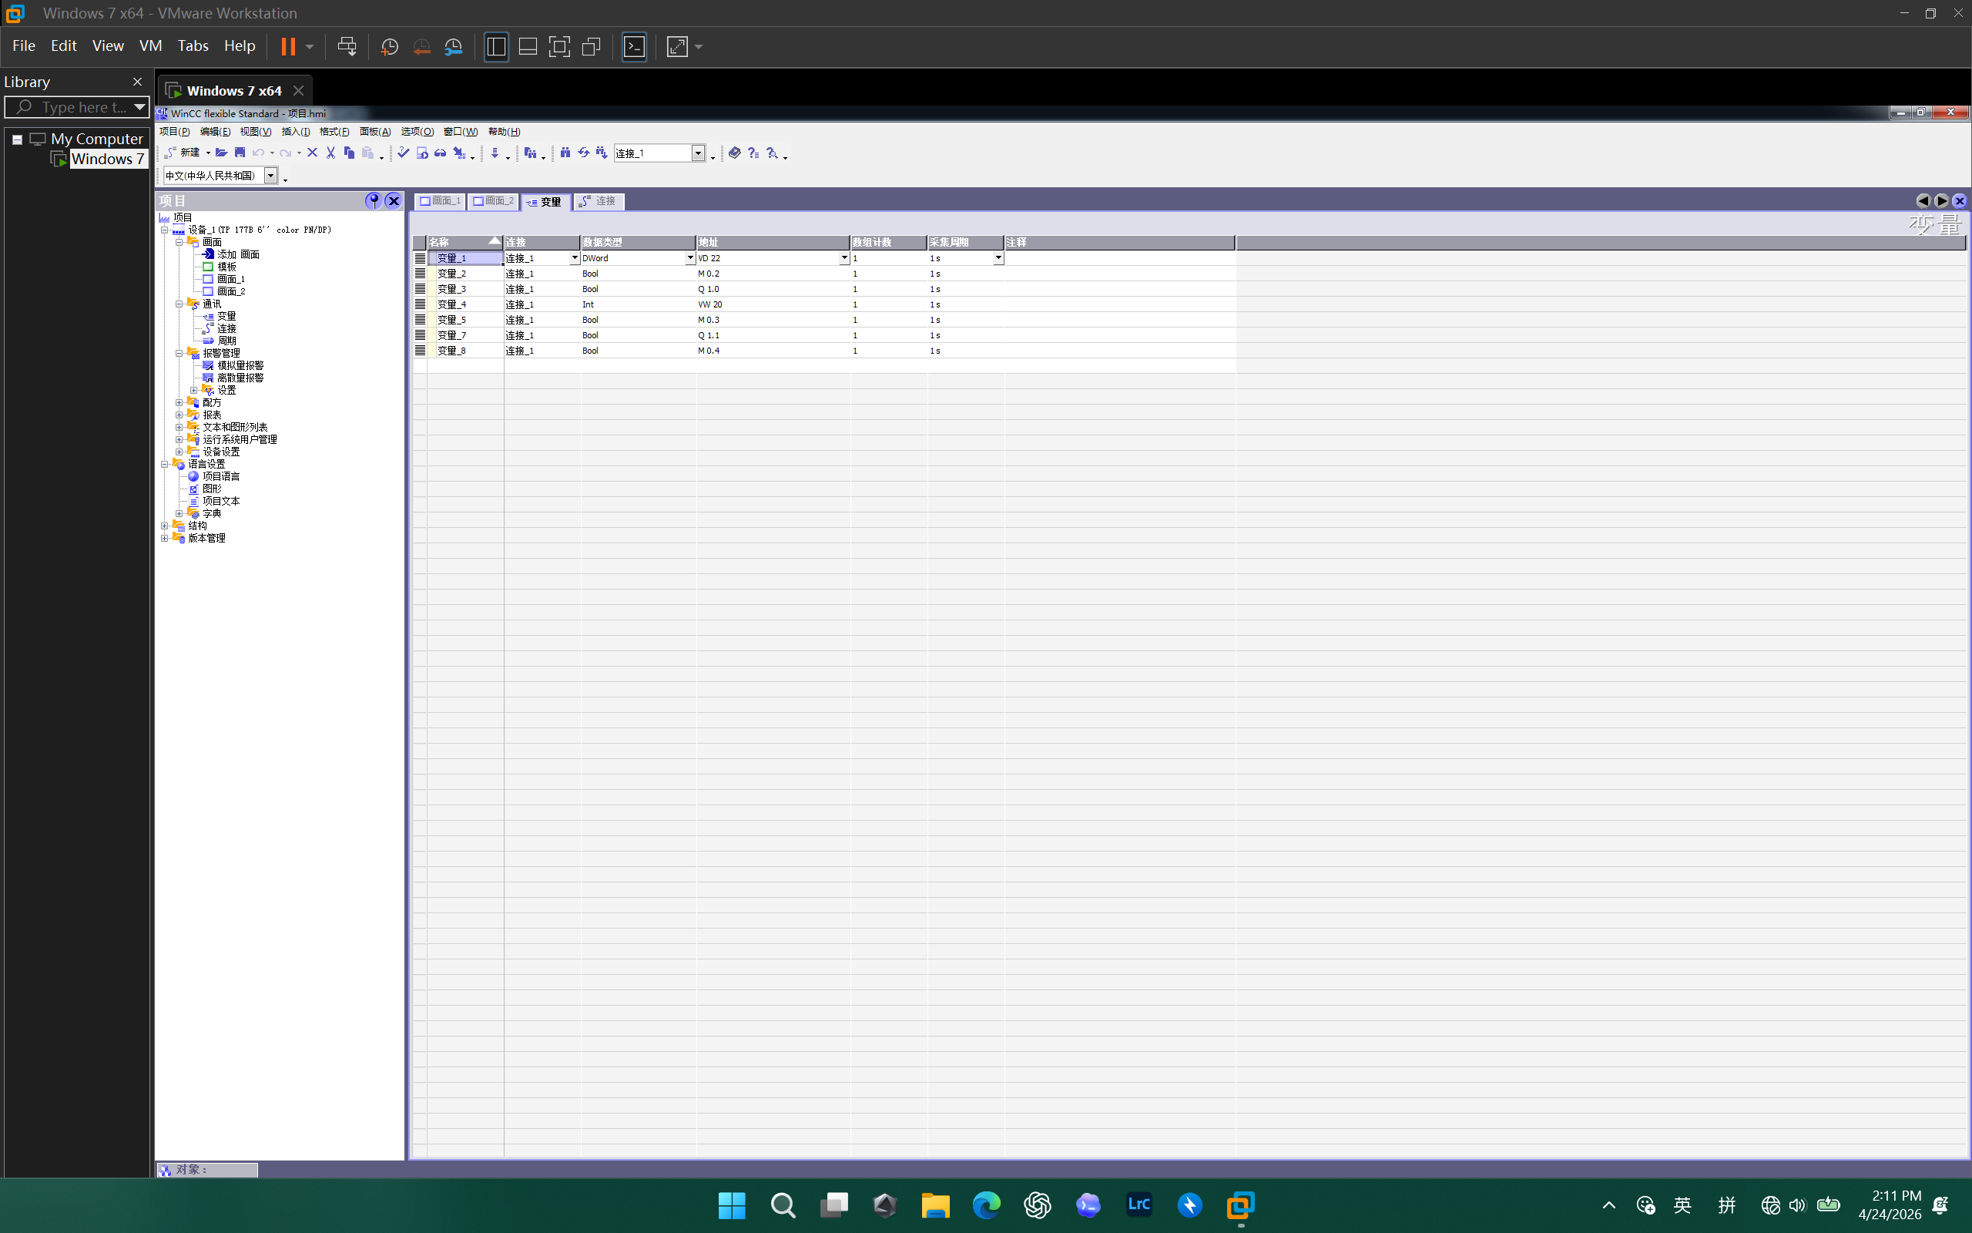
图4 触摸屏变量表与 PLC 地址映射
2.3 界面设计与人机交互逻辑
运行界面截图显示，触摸屏主界面设置了三个明显的功能按钮区域，并提供高速计数器值、模拟量值以及起始/启动操作区。界面中部的输入控件与下方显示框形成了“输入—运行—反馈”的闭环交互结构，右下角则设置了页面返回按钮。理论上，这样的布局能够把操作按钮、数据显示和页面导航区分开来，降低误操作概率，也更符合课程实验中“先观察、后切换、再判断”的操作流程。
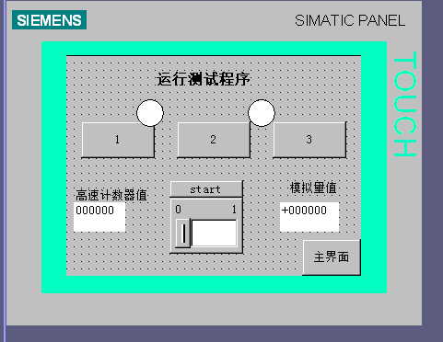
图5 触摸屏运行界面效果图
3 PLC 主程序与触摸屏联动机理
3.1 通信初始化与状态准备
PLC 梯形图截图显示，程序中单独设置了 ETH1_CTRL 通信相关网络，并利用 SM0.0 等系统位在上电时进行通信初始化。该网络的作用在于保证 PLC 以太网通信功能处于可用状态，为触摸屏读取内部状态位和数据寄存器提供基础。若通信初始化失败，则后续 HMI 的变量刷新与按钮信号读取都会失去依据。
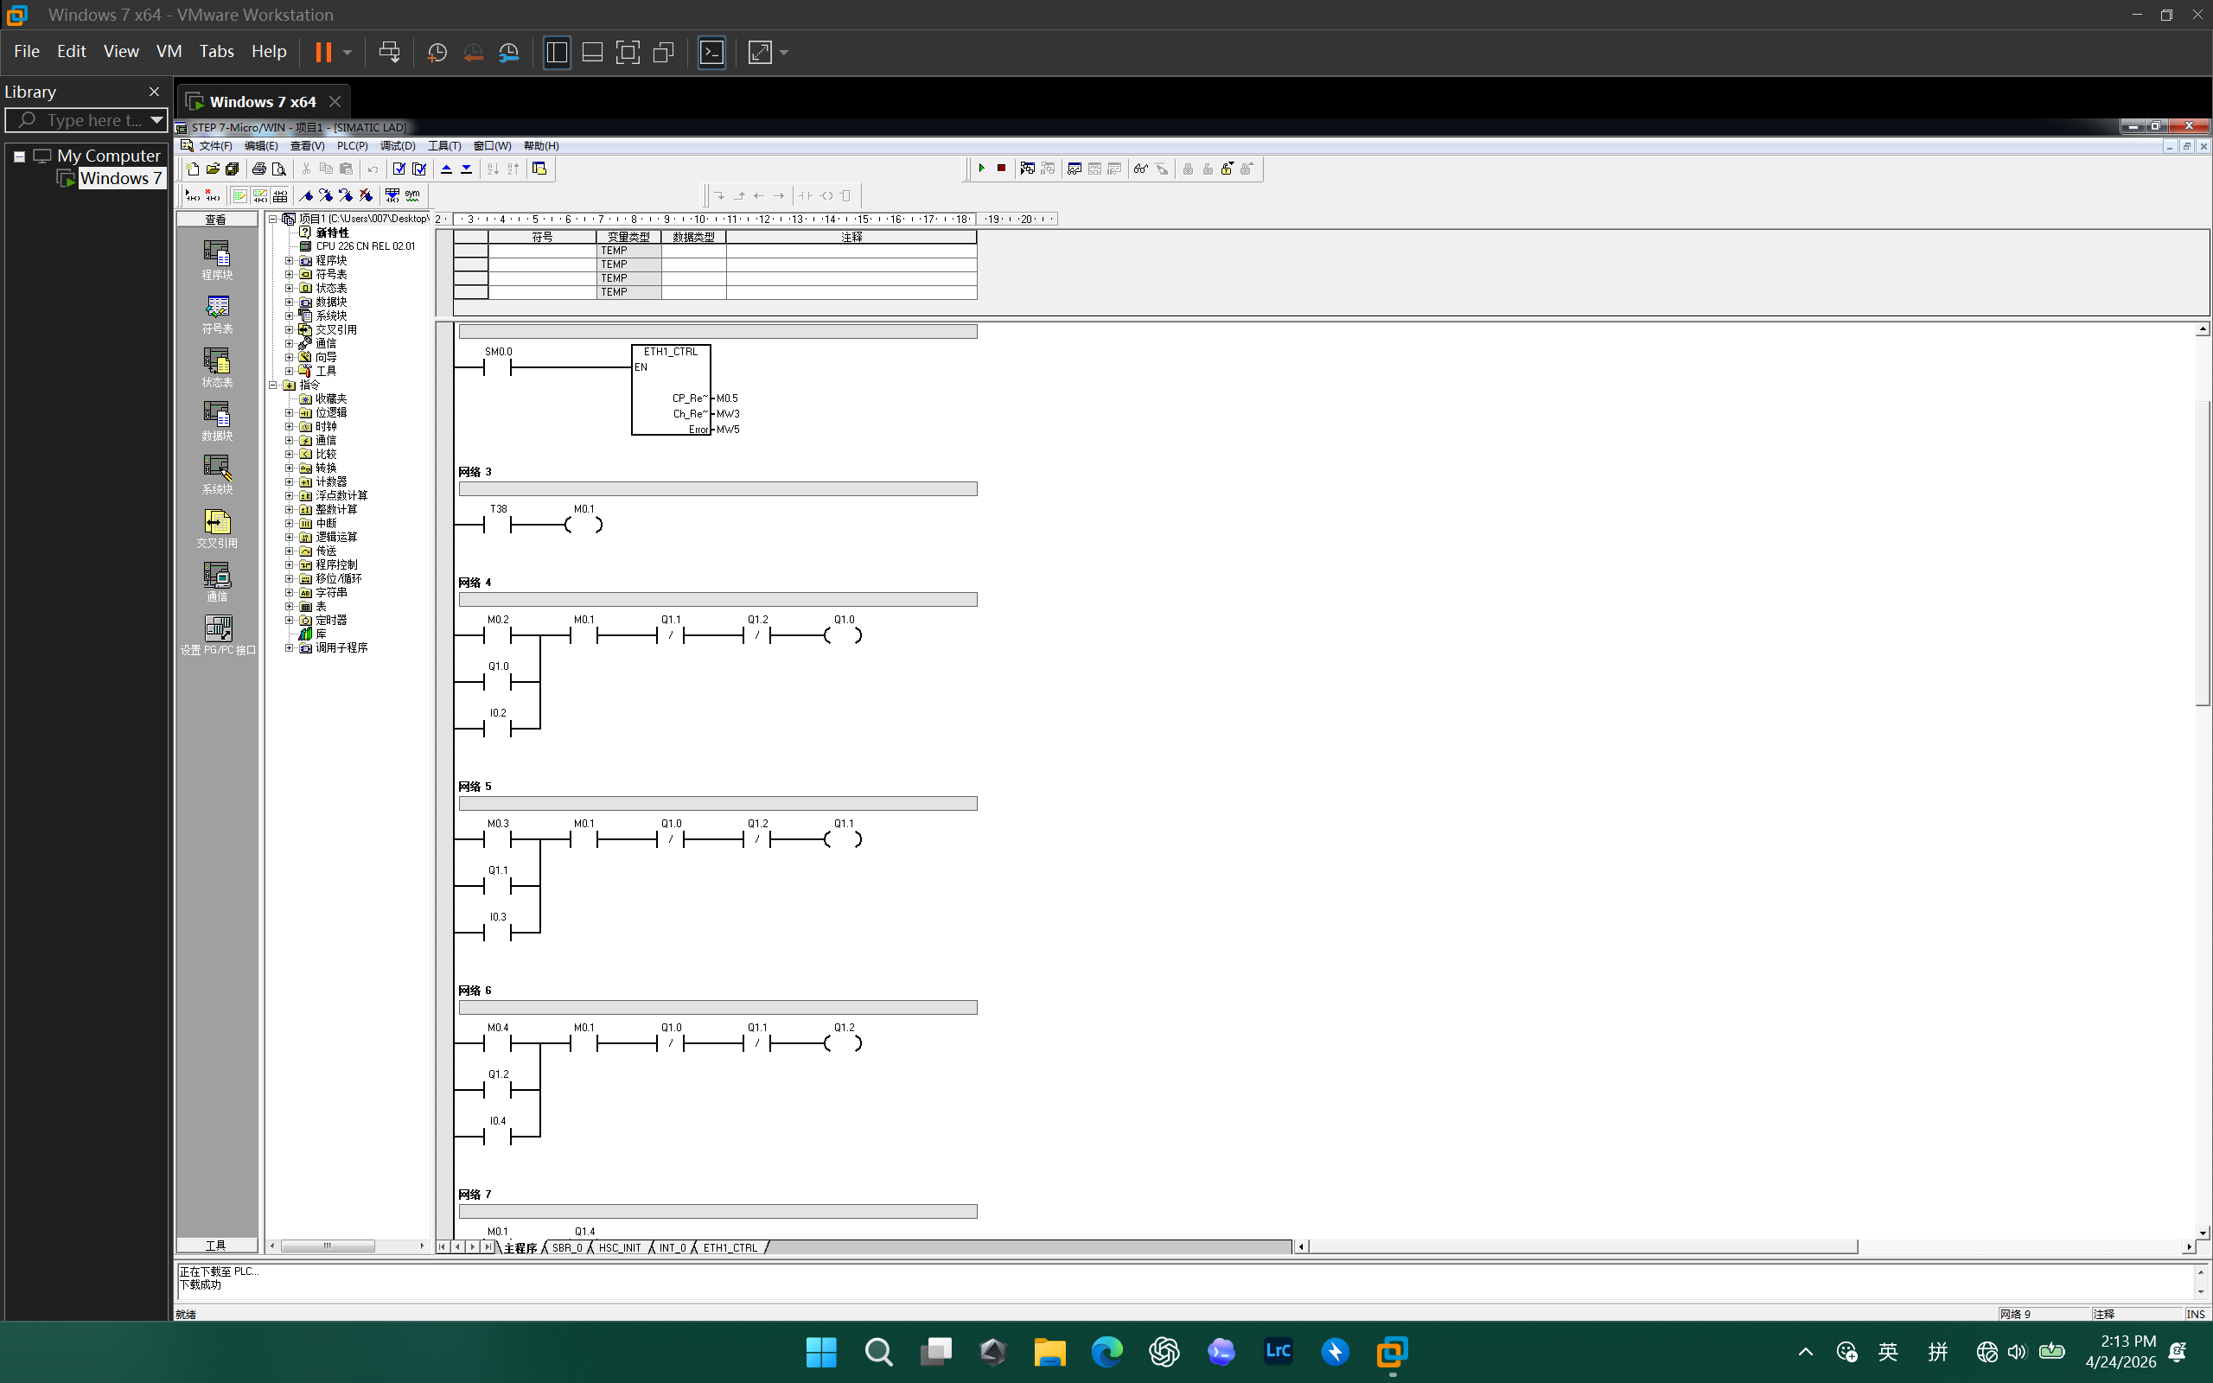
图6 PLC 程序中的通信初始化与前段网络
3.2 模式互锁与输出联动
另一组梯形图网络展示了按钮输入、模式中间位和输出线圈之间的互锁关系。可以看到，程序围绕 M0.2、M0.3、M0.4 等模式位，以及 Q1.0、Q1.1、Q1.2 等输出或状态位构建了互斥条件；同时又结合 I0.2、I0.3、I0.4 等外部输入，实现不同运行模式或不同动作段之间的切换。理论上，这类互锁逻辑可以防止多个模式同时生效，避免触摸屏按钮触发后造成控制冲突。
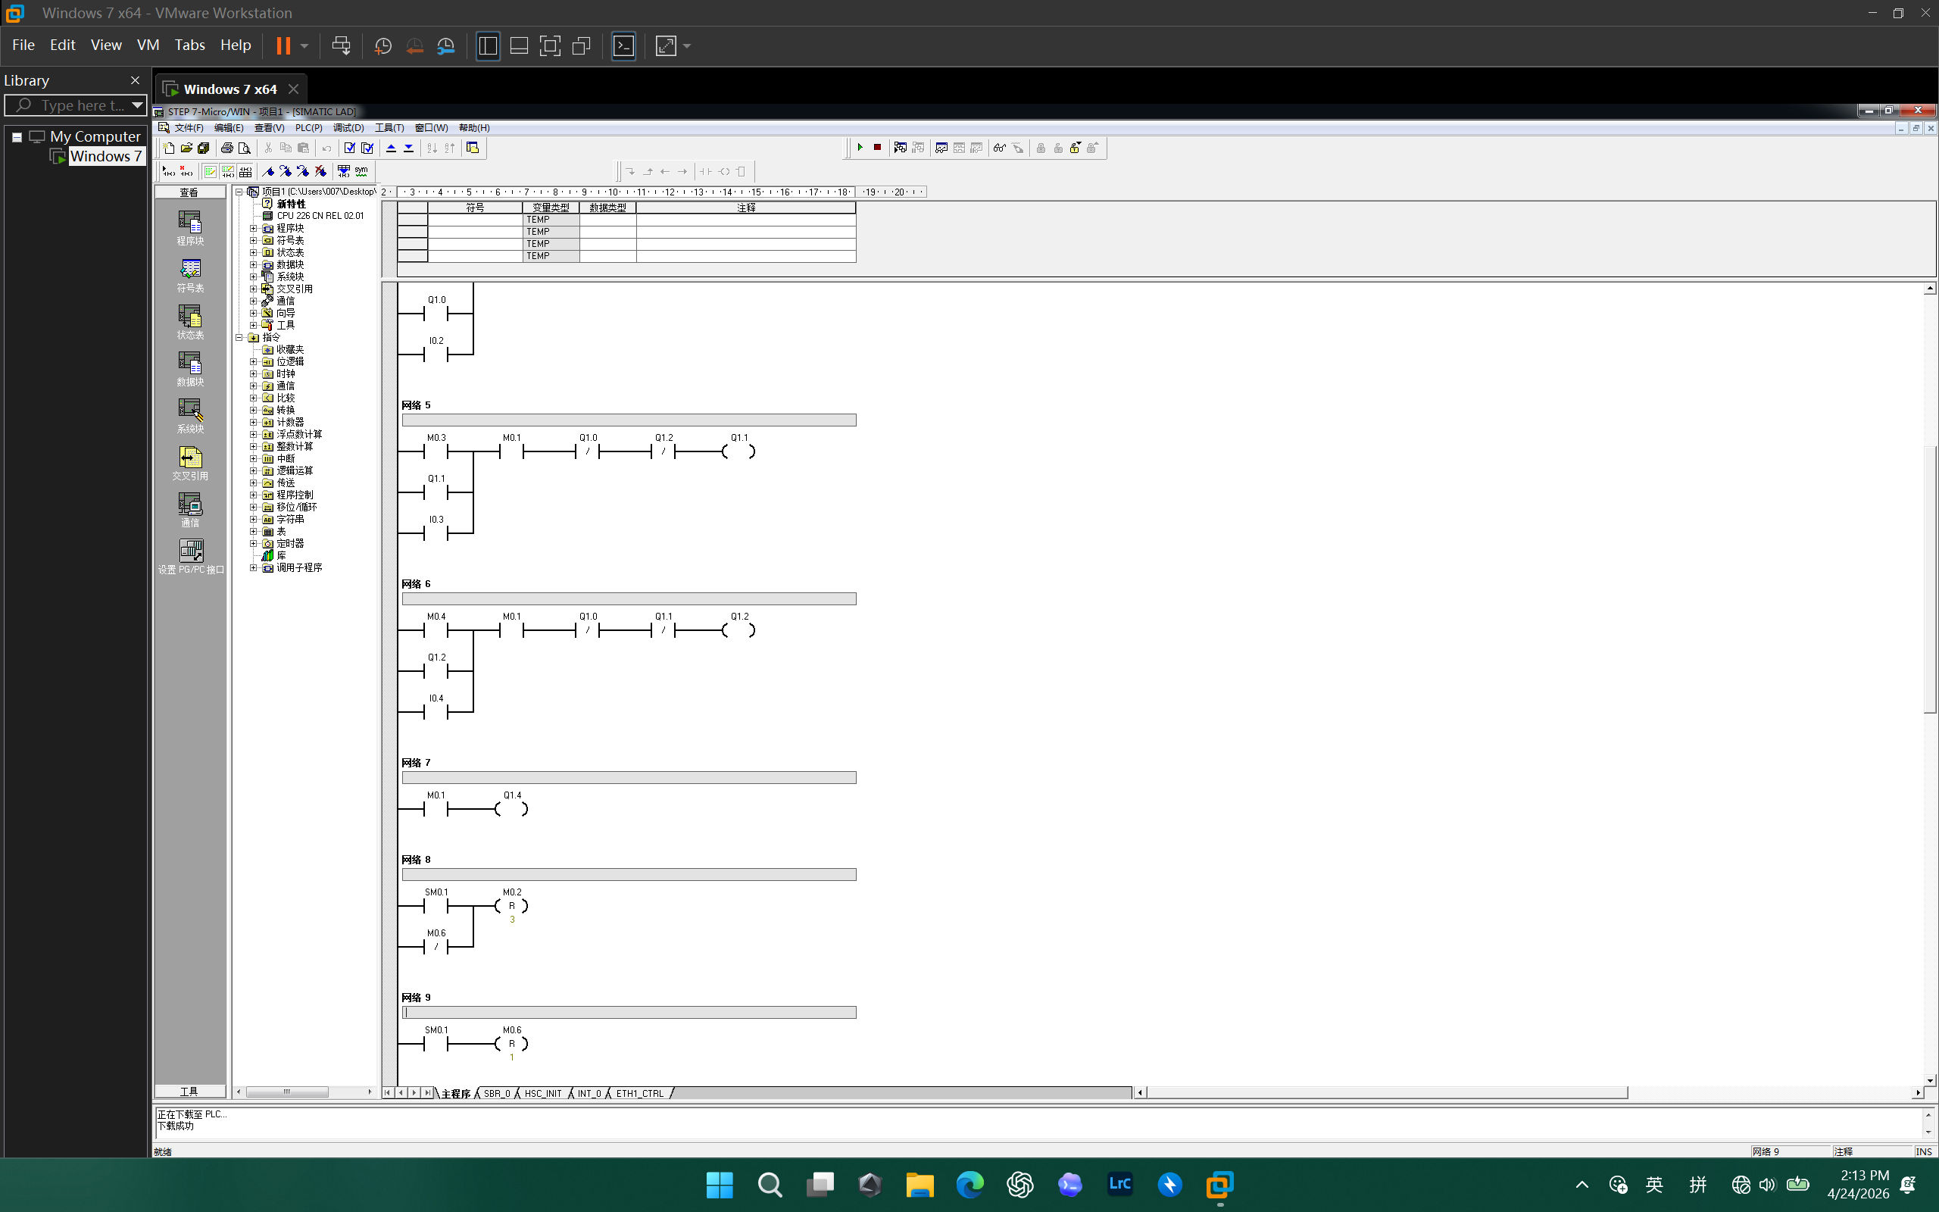
图7 PLC 程序中的互锁与状态切换网络
4 新增 HMI 部分对原实验系统的意义
前版报告已经证明该系统能够完成运动控制任务，而本次新增的 HMI 组态与联调材料进一步说明系统已经具备了更完整的实验展示能力。对于定位跑与折返跑实验，触摸屏可以直接显示运行计数与当前输出状态；对于跨栏跑和 PID 相关实验，界面中的模拟量值和模式状态又能帮助观察变速与控制量变化趋势。也就是说，触摸屏并不替代底层控制，而是提升了实验系统在监控、验证和展示方面的层次。
从教学意义上看，加入触摸屏后，实验报告不再只停留在“PLC 程序能否驱动设备”的层面，而是扩展到了“控制系统如何被观察、如何被交互、如何被验证”的层面。这种拓展更接近完整自动化系统的工程思维。
5 结论
综合前版运动控制内容与本次新增截图可以认为，本实验系统已经形成了“底层 PLC 控制 + 上位 HMI 监控”的完整结构。理论层面上，通信组态、变量映射、界面设计和互锁逻辑彼此配合，使得系统不仅能够完成运动任务，还能够以较清晰的方式展示运行结果和状态变化。理论版报告的重点因此落在系统机理解释、信息流分析和结构合理性说明上。
参考文献
［1］西门子（中国）有限公司. S7-200 可编程控制器系统手册[Z].
［2］Siemens AG. TP177A/TP177B/OP177B Operating Instructions[Z].
［3］西门子 WinCC flexible 组态软件相关资料[Z].
［4］FRS520SE 变频器说明书[Z].

